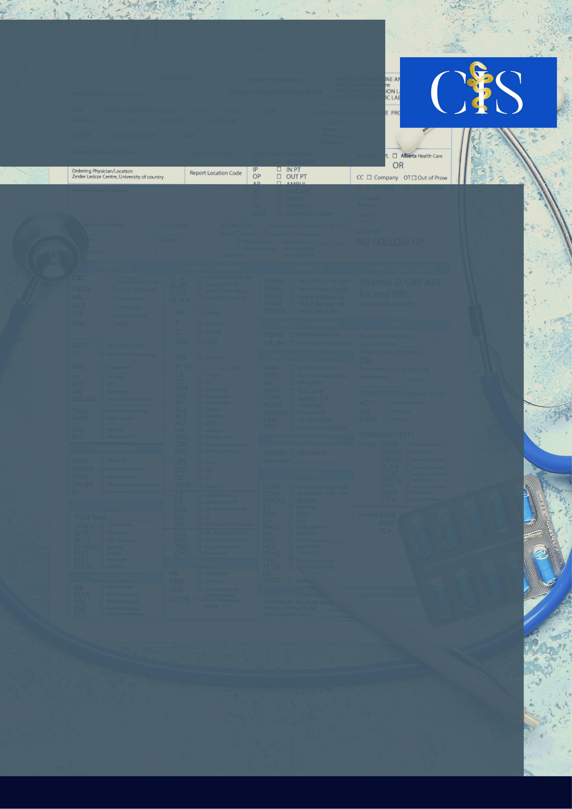

**Apoio:** [**www.editorapasteur.com.br**](http://www.editorapasteur.com.br) **- @editorapasteur**

**INTRODUÇÃO**

A endometriose é um distúrbio crônico, dependente de estrogênio, que reduz significativamente a qualidade de vida de mulheres afetadas. Além dos tratamentos farmacológicos e cirúrgicos, sucedeu a análise de práticas alimentares e de corpo-mente que refletem na melhoria dos sintomas endometriais.

**OBJETIVO**

Esse trabalho tem como objetivo avaliar a relação entre os aspectos clínicos da endometriose e a implementação de hábitos saudáveis, considerando a integração entre o corpo e a mente no tratamento dessa patologia.

**MÉTODO**

Trata-se de uma revisão integrativa da literatura de artigos encontrados na base de dados PubMed, a partir dos Descritores em Ciências da Saúde (DeCS), em português, “*Dieta*”; “*Endometriose*”; “*Nutrição*” e “*Ioga*”, usando o operador booleano “E”. Foram encontrados 104 artigos publicados entre 2016 e 2020 e redigidos em língua inglesa, sendo 80 selecionados para a análise do resumo e destes 25 para a leitura do texto completo. Foram incluídos 8 artigos que abordam a correlação entre a melhoria dos sintomas endometriais e a adoção de boas práticas alimentares e de exercícios de autocuidado. Foram descartados artigos não enquadrados no objetivo e não disponibilizados na íntegra online.

**RESULTADOS**

Evidenciou-se que uma alimentação adequada impacta diretamente nos sintomas endometriais. A soja e a cafeína pioram ou predispõem ao quadro, pois estimulam a atividade estrogênica que desencadeia a endometriose. Ademais, carne vermelha e de aves, álcool, compostos químicos, pesticidas, determinados tipos de gordura associaram-se a uma maior incidência dessa patologia. Por outro lado, frutas, verduras, ômega-3, ômega-6, vitamina D e antioxidantes diminuem esse risco. Nesse contexto, verificou-se que a terapia a laser de alta intensidade contribuiu para a diminuição da dismenorreia da endometriose. Concomitantemente, a prática do autocuidado, como exercícios de ioga, promoveu alívio na sintomatologia ao propiciar a integração corpo-mente, melhorando a qualidade de vida de mulheres afetadas.

**CONCLUSÃO**

Constatou-se a correlação entre a implementação de hábitos saudáveis e a melhoria dos sintomas e da incidência da endometriose. Tais resultados permitem um maior esclarecimento desse distúrbio ginecológico e como os médicos devem melhor orientar seus pacientes sobre a importância do autocuidado.

Palavras-chave:

*Dieta. Endometriose. Ioga. Nutrição.*

Filiações:

1Discente, Centro Universitário de Anápolis - UniEVANGÉLICA. Anápolis, GO

2Docente, Centro Universitário de Anápolis - UniEVANGÉLICA. Anápolis, GO

Autores: Sibelle Moreira Fagundes1, Letícia Faria Déroulède1, Pollyana Ferreira Dias1, Jéssica de Castro Oliveira1, Danilo Silva Almeida2.

Impacto Dos Hábitos Nutricionais E Do Estilo De Vida Na Apresentação Clínica Da Endometriose